Обзор ресурса Learning Apps.org

Популярной технологией, реализуемой в рамках ФГОС, является использование информационно-коммуникационных технологий. Примером такой технологии служит ресурс Learning Apps.org
Этот практический ресурс поможет вам создать наглядные пособия, которые вы можете использовать на разных этапах урока или занятий внеурочной деятельности для достижения разных образовательных задач.
Основная идея интерактивных заданий это их игровой характер, что способствует формированию познавательного интереса у учащихся.
Зарегистрировавшись, вы получаете возможность:
-создавать и публиковать свои приложения на Learning Аpps;
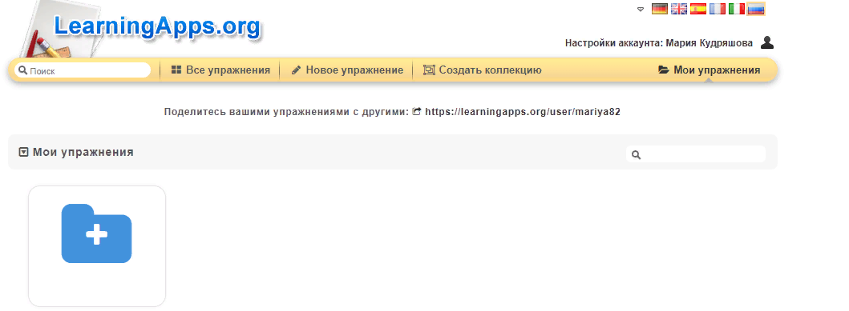

-формировать классы, прикреплять учеников для групповой работы, формировать статистику;
Для удобства поиска все интерактивные приложения скомпонованы по предметно и по категориям. Общее количество составляет 32 категории.

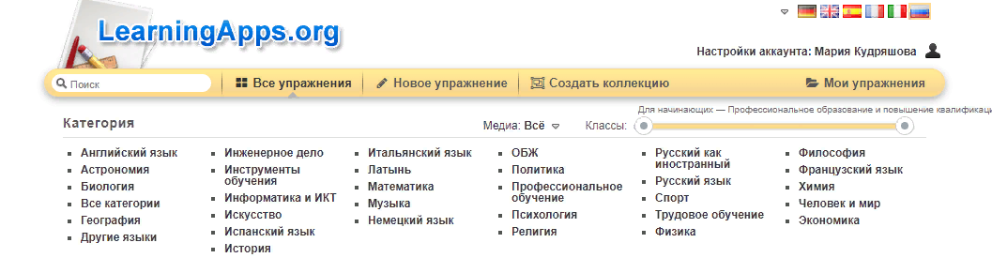

Все приложения, созданные пользователями, собраны в галерею. И являются общедоступными для всех.
Для того, чтобы попасть в галерею, нажмем на кнопку “Все упражнения” на главной странице. Среди множества опубликованных пользователями приложений можно найти подходящие по замыслу и исполнению пособия, а также создать собственные .Сервис предлагает большой выбор готовых шаблонов, заполнить которые, можно не только текстовой информацией, но и графической, звуковой, видеоинформацией. Можно выбрать понравившееся упражнение и воспользовавшись функцией «Создать подобное приложение» открыть его и ввести свои данные (вопросы, ответы, изображения и т.д.). Можно также скачать любое задание в виде архива файлов и загрузить их на личный сайт.
Познакомившись с возможностями сервиса, я теперь могу сама разрабатывать и применять на уроках учебно-методические пособия.
Викторина
Викторина с выбором правильного ответа
Выделить слова
Кто хочет стать миллионером?
Слова из букв
Игра «Парочки»
Классификация
Найти на карте
Найти пару
Пазл «Угадай-ка» Соответствия в сетке
Сортировка картинок
Таблица соответствий
Simple order
Расставить по порядку
Хронологическая линейка
Викторина с вводом текста
Виселица
Заполнить пропуски
Заполнить таблицу
Кроссворд
Викторина для нескольких игроков
Где находится это?
На уроках математики при проведении математических диктантов можно работать с модулем
« Заполнение», а по русскому языку с помощью этого модуля я проверяю знание определений и терминов. В этом упражнении можно выбрать ответ из предложенных, а также самим вписать .
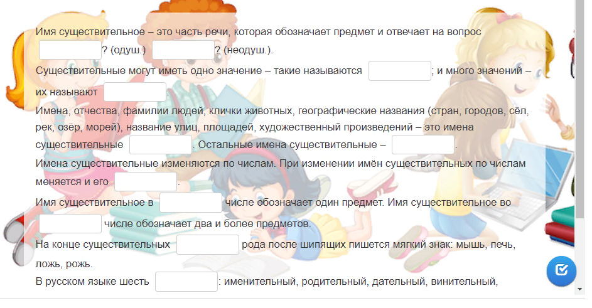
Модуль «Классификация» можно использовать, когда нужно распределить слова или пары слов на группы.
( Род имён существительных ) 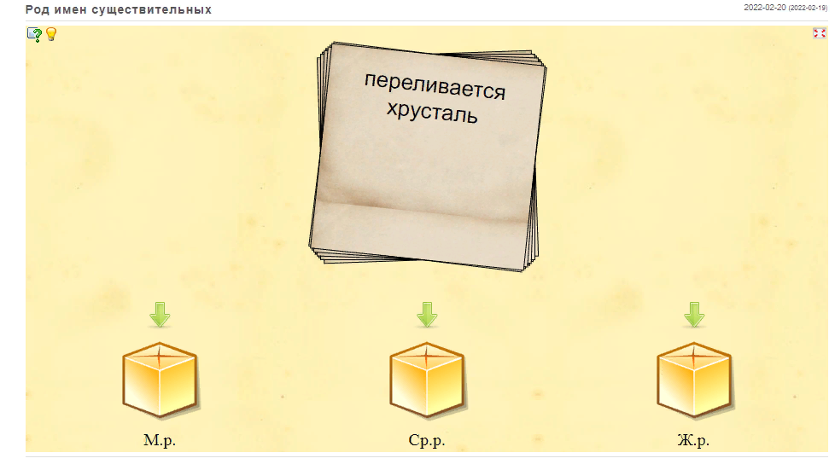
В содержание уроков литературного чтения включаю аудио средства, предлагая записи образцового чтения небольших по объему произведений , узнать по отрывку произведение и подобрать иллюстрацию
( Литературные сказки Установить соответствие литературных героев с названием сказки)

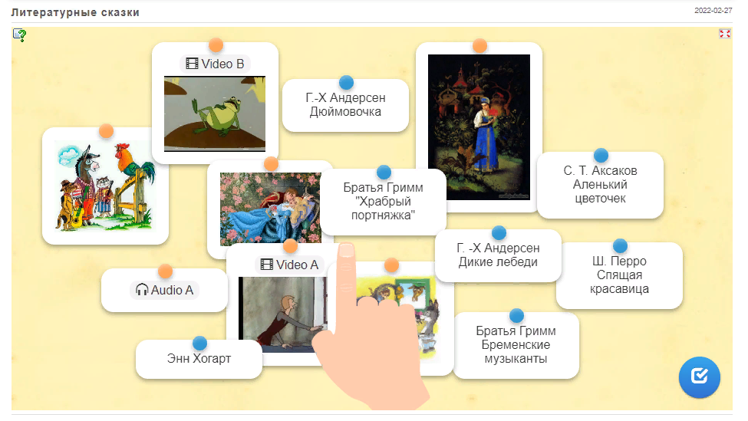

На уроках обобщения и систематизации целесообразно использовать задание со способом действия заполнение кроссворда как индивидуально, так и работая фронтально со всем классом, использовать оболочку игры « Кто хочет стать миллионером»

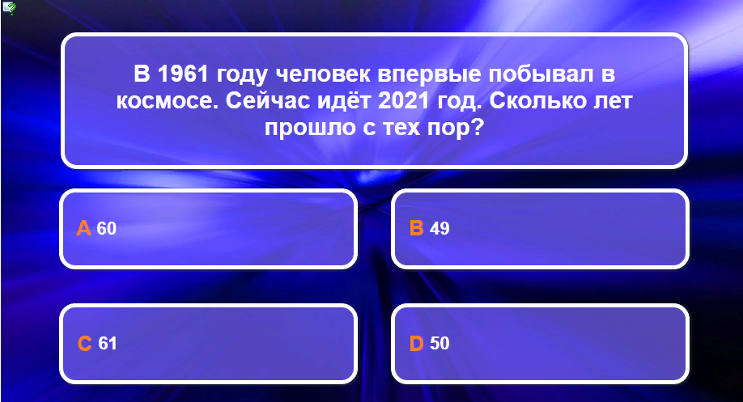

Кроссворд Цель этого упражнения в том, чтобы разгадать кроссворд.
Кто хочет стать миллионером Отвечать на вопросы с возрастающей сложностью.
Выполняя , Упражнение- пазл « Угадай-ка» ,ученики распределяют понятия или события по соответствующим группам . Это могут быть и склонение, и род, и спряжение и многое другое по русскому языку, по математике различные величины, задачи на движение. В одном пазле должны быть назначены различные группы понятий. Каждый найденный термин показывает часть основного изображения или видео.
« Три типа склонения» 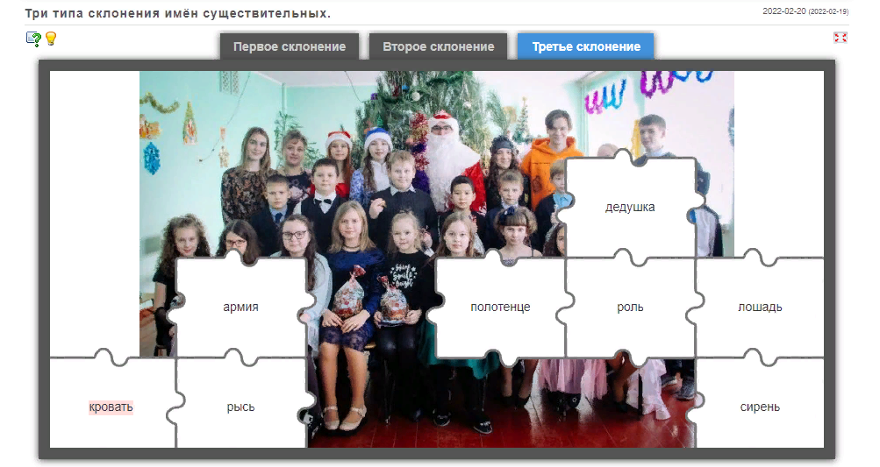
По окружающему миру можно предложить модуль « Найди пару» , где необходимо соединить соответствующие элементы. С помощью этого шаблона нужно найти пару, текст или картинка, видео или аудио.

Расставить по порядку
С помощью этого шаблона вы можете расположить в правильном порядке тексты, видео, картинки и аудио. Разработанные вами приложения сохраняются в общей базе, позволяя другим ими пользоваться, соответственно и вы можете использовать готовые упражнения. Платформа располагает более 30 различными интерактивными видами упражнений, 5 из них в форме игры для 2 – 4 участников.
Использование данного сервиса помогает детям изучить и закрепить материал по предметам, разнообразить урок и обеспечить смену видов деятельности на уроке. Ученики ждут и любят задания, созданные на Learning Apps.

Список использованных источников:
1. http://iktyrok.ru/konstruktor-interaktivnh-zadaniy-learningapps-org/
2. Горбатова Т. Н. Использование образовательных интернет-ресурсов при формировании универсальных учебных действий в начальной школе [Текст] // Теория и практика образования в современном мире: материалы VII междунар. науч. конф. (г. Санкт-Петербург, июль 2015 г.). — СПб.: Свое издательство, 2015. — С. 183-187. - Режим доступа http://moluch.ru/conf/ped

